
MATEMÀTIQUES NUMERACIÓ
Nom: .......................................... Data: .............................

Les fraccions
- Per començar
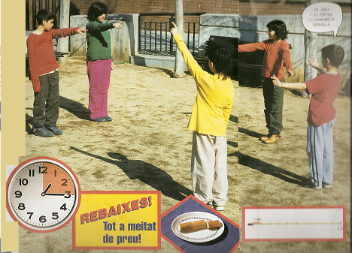

1.- Escriu tres situacions quotidianes en les quals fem servir fraccions:_________
__________________________________________________________________
2.- Quina hora marca el rellotge? ___________________ . Segur que coneixes altres fraccions en el rellotge. Quines són? ________________________________
__________________________________________________________________
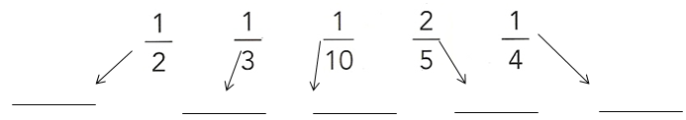
3.- Relaciona cada fracció amb la imatge corresponent :
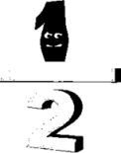
1.- Pinta de color la fracció indicada:

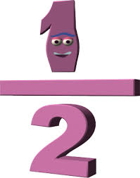

2.- Pinta de color les fraccions indicades i compara-les:

